***Консультация для родителей:***

***«Роль семьи в преодолении дефектов речи ребёнка».***

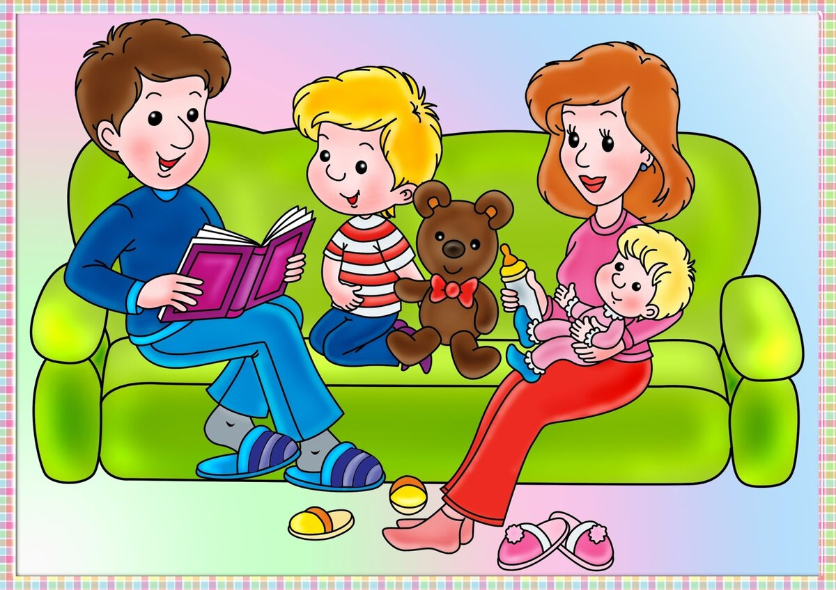

***Выполнила учитель-логопед:***

***Фёдорова Татьяна Сергеевна***

***2025 год***

**Консультация для родителей**

**«Роль семьи в преодолении дефектов речи ребёнка»**

Ребёнок говорит плохо. В каждой семье по-разному относятся к этому явлению. Одних тревожит уже то, что малыш к году говорит лишь два-три слова. Другие спокойны, несмотря на то, что трёхлетний ребёнок не может составить простейшую фразу, владеет лишь небольшим количеством обиходных слов. Такие родители считают, что со временем их ребёнок заговорит сам.

Чаще всего задержка развития речи тяжело сказывается на общем развитии ребёнка, не позволяет ему полноценно общаться и играть со сверстниками, правильно выразить свои мысли, затрудняет познание окружающего мира, отягощает эмоционально-психическое состояние ребёнка.

Одним из необходимых качеств полноценной устной речи является правильное произношение всех речевых звуков. Таким правильным звукопроизношением большинство детей овладевает ещё в дошкольном возрасте, причём происходит это без какого-либо специального обучения, на основе подражания правильной речи окружающих людей. Однако у многих детей те или иные дефекты в произношении речевых звуков остаются на долгие годы и не исчезают без специальной логопедической помощи.

Трудность овладения правильным звукопроизношением чаще всего бывает связана с наличием определённых причин, которые могут быть не только выявлены, но в большинстве случаев и устранены уже в дошкольном возрасте. Однако многие родители, к сожалению, не придают серьёзного значения неправильному произношению звуков. Естественно, что неправильное произношение звуков в той или иной мере беспокоит в дальнейшем очень многих, причём нередко это воспринимается людьми, особенно подростками, как самое настоящее несчастье, мешающее в достижении многих жизненных целей (выбор профессии и пр.). Многие из них потом обращаются за помощью к специалистам.

Своевременное и полноценное формирование речи в дошкольном детстве – одно из основных условий нормального развития ребёнка и его успешного обучения в школе. Важное значение имеет развитие всех сторон речи, особенно в период обучения грамоте (чтению и письму), так как письменная речь формируется на основе устной и некоторые дефекты в произношении звуков в дальнейшем неизбежно отражаются на письме.

Для правильного и эффективного воздействия на формирование речи ребёнка родителям необходимо учесть следующие:

У нормально развивающегося ребёнка первые слова появляются в 8-9 месяцев. Если после 1 года и 2 месяцев – 1года и 3 месяцев ребёнок не произносит ни одного слова – нужно бить тревогу. После полутора лет у ребёнка в норме появляются двухсловные предложения: «Мама, дай; папа». Количество слов к концу второго года жизни колеблется от 100 до 300. К концу третьего года жизни словарный запас возрастает в 3-4 раза. В три года ребёнок может правильно произносить большинство звуков речи.

Сложные по артикуляции согласные звуки (С,З,Ц,Ш,Ж,Щ,Ч,Л,Р) примерно до 3-5 лет или полностью отсутствуют в речи детей или заменяются более простыми для произношения звуками. Это явление получило название «возрастного косноязычия», поскольку в определённом возрасте оно бывает свойственно всем без исключения детям. Не позднее чем к 5-6 годам ребёнок должен овладеть правильным произношением всех звуков речи.

Если родителей что-то беспокоит в речевом развитии ребёнка, не надо бояться обращаться к специалистам. Многие родители, на совет педагогов обратиться за консультацией к неврологу, невропатологу, психиатру, реагируют негативно. Дело в том, что в последние годы увеличилось количество детей с различными отклонениями в развитии головного мозга, а при этом одной из первых страдает именно речь, а также такие психические процессы, как внимание, память, мышление. (Среди причин, вызывающих указанные повреждения или недоразвитие мозга, наиболее частыми являются инфекции или интоксикации матери во время беременности, токсикозы, родовая травма, асфиксия, несовместимость крови матери и плода по резус-фактору или групповой принадлежности крови, заболевания ЦНС и травмы мозга в первые годы жизни ребёнка. Большая роль в возникновении речевых нарушений принадлежит генетическим факторам.) Успешная логопедическая коррекция в этих случаях часто становится возможной только при наличии медикаментозного лечения.

Речь развивается в процессе подражания. Ребёнок не в состоянии выбирать объект для подражания и бессознательно перенимает ту речь, которую слышит из уст окружающих. Он перенимает даже дефекты речи. Например, в семье, в которой старшие картавят, дети тоже оказываются картавыми. Поэтому очень важно, чтобы взрослые не «сюсюкали» с ребёнком, а говорили с ним правильно, отчётливо и неторопливо.

Нельзя сводить проблему формирования речи к обучению грамоте. Развитая речь в понимании многих родителей – это умение читать (и писать – хотя бы печатными буквами) как максимум и умение рассказывать стихи, как минимум. Поэтому они стремятся, как можно раньше научить своего ребёнка читать и даже писать, при этом многие важные стороны развития ребёнка остаются без должного внимания, а иногда вообще не учитываются, хотя давно известно, что умение читать и писать не является показателем его развития. Известно, что качественно овладеть чтением и письмом невозможно без чистого звукопроизношения, без развития речевого слуха и т.п. Овладение грамотой – не самоцель, это определённый этап речевого развития ребёнка, который подразумевает серьёзную предшествующую и последующую работу по речевому и языковому развитию детей.

Чем выше двигательная активность ребёнка, тем лучше развивается его речь. Особенно тесно связано со становлением речи развитие тонких движений пальцев рук. Поэтому давайте ребёнку больше заданий на штриховку, раскрашивание цветными карандашами, игры с мозаикой и т.д.

Необходимо весьма осторожно относиться к раннему введению иностранных языков в жизни ребёнка. Если у него проблемы с родным языком или речь находится в стадии формирования, то не стоит усугублять его проблемы приобщением к другой языковой системе. Практически все языки по своим характеристикам вступают в противоречие друг с другом. Прежде всего это касается их фонематической (звуковой) стороны: любой язык имеет в своём арсенале звуки, которые характерны только для него, а обучение иностранному языку подразумевает постановку правильного звукопроизношения. Вот тут и начинаются трудности. (Так в английском языке есть межзубные звуки, которых нет в русском языке. Более того, межзубное произношение звуков русского языка (шипящих и свистящих звуков) считается речевым дефектом (межзубный сигматизм), требующим серьёзной работы по его исправлению).

Таким образом, преодолеть нарушения в речевом развитии ребёнка возможно только при тесном сотрудничестве педагогов и родителей.